令和 ５年 ９月２９日
保護者の皆様
岸和田市立大宮幼稚園
園 長 新田 昭二

１１月分 デリバリー弁当の申し込みについて

平素は幼稚園運営並びに教育活動にご理解、ご協力をいただき、誠にありがとうございます。
１１月分デリバリー弁当を希望される方は、別紙“献立表”をご確認いただき“デリバリー弁当申込書”に必要事項を記入の上、１ヶ月分の代金【１食３８０円×利用日数】を添えて、１０月１０日（火））までに幼稚園へご提出ください。
尚、ご提出いただいています“アレルギー除去食について”のプリントについて、食物アレルギーをおもちのお子様は年間通じて代替食の献立を業者が作成し、提供します。（アレルギー食材のない献立の日は、代替食対応ではありません。）
また、デリバリー弁当利用日は、お箸やスプーンなどわすれないように持ってきてください。
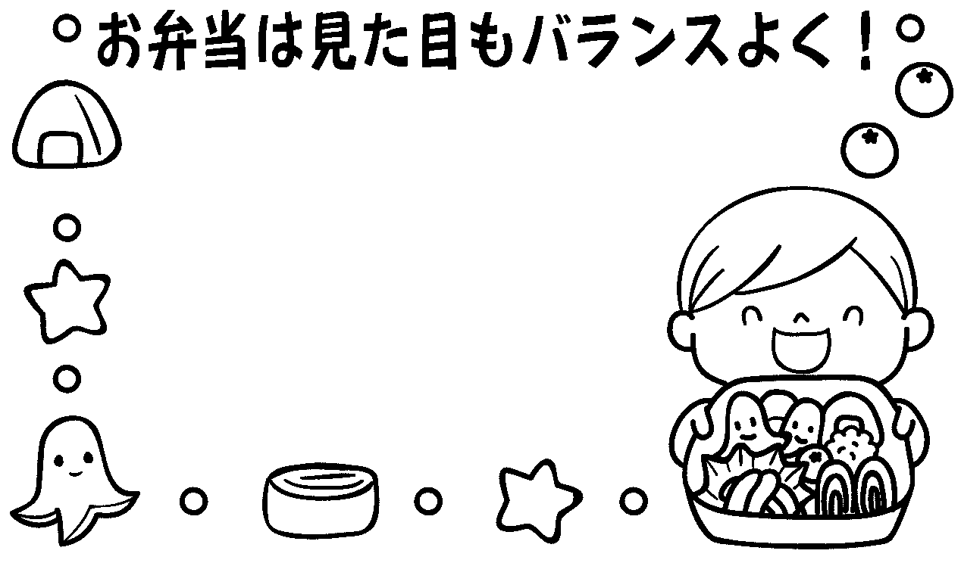
デリバリー弁当についての詳細を右記に提示しております。昨年度の試行時から変更になっている箇所があります。
必ず、ご一読いただきますよう、お願い
します。

〇 〇 ご確認をお願いします 〇 〇
デリバリー弁当について
実 施 日 | 毎週火曜日・金曜日【長期休業中は実施しません。】
事 業 者 | （協）泉州給食センター（貝塚市鳥羽２８０）
メニュー | 日替わり【別紙 献立表参照】
弁当代金 | 1食あたり ３８０円（税込）× 利用日数
申込方法 | 別紙「デリバリー弁当申込書」に利用日数分の代金を添えて、園に提出してください。代金はおつりのないようにお願いします。  ご提出いただいた申込書に領収印押印の上、コピーをお渡しします。毎月の最終利用日まで、ご家庭で大切に保管してください。
申込書の  提出期限 | 毎月１０日（１０日が土曜の場合は12日、日曜の場合は1１日）  提出期限当日、欠席等による提出漏れのないよう、できるだけ早めにご提出をお願いします。
追加注文  可能期間 | 利用希望日の前日１４時まで。ただし、食物アレルギーをおもちのお子様につきましては、代替食の献立作成が必要となるため、利用希望日が火曜日の場合は前週木曜日、利用希望日が金曜日の場合は該当週の火曜日の14時まで。いずれも直接、園にご連絡ください。
キャンセルの締切 | 利用日の前日１４時までに直接、園にご連絡ください。利用日当日、欠席や早退等によるキャンセルについては、全額保護者負担となります。また、欠席・早退をされた場合、弁当のお届けや持ち帰りはできませんので、ご了承ください。
食物アレルギーについて | 事前に回収済の“アレルギー除去食について”の手紙でアレルギー食材に〇をご記入されたお子様につきましては、年間通じて、代替食を提供します。ただし、同じ製造ラインでアレルギー源を含む食品を調理していますので、ご注意ください。
注意事項 | 〇業者との契約は各園の園長ではなく、統括した代表が契約してい  るため保護者個人が直接、業者にキャンセルや追加注文はできま  せん。必ず園を通じてとなりますので、ご注意ください。  〇食物アレルギーの有無にかかわらず、お子様が初めて口にする食  材や気になる食材や原材料がないか毎月、必ずご確認ください。  〇容器は業者回収となり、お子様が残された食材は持ち帰りません。  〇お箸の提供はありません。お箸セットをご用意ください。  〇午前７時時点で岸和田市または泉州に暴風警報または特別警報が発令された場合や震度５弱以上の地震が起きた場合、デリバリー弁当も中止となります。これら以外の事象ついては、その都度、業者と協議のうえの対応となり、返金できない場合もあります。ご了承ください。

１１月 デリバリー弁当申込書
別 紙

献立表及び原材料を確認の上、次の通り申し込みます。

園 名 | いずれかに○をしてください | 園 児 名
大宮幼稚園 | ５歳児・４歳児・３歳児

保護者名 | ㊞
住 所 | 岸和田市 町
電話番号 | ※注１ ※注２  ― ―  【 】
※注１ 日中必ず、連絡のつく電話番号をご記入ください。
※注２ 【】内にはお子様との続柄や自宅・携帯・会社等を
ご記入ください。

↓下記※３、※４は保護者様がご記入ください。
１1月分デリバリー弁当 領収書

下記の通り弁当代金を領収しました。
領収印
※３
※４

３８０円× 食分＝計 円

岸和田市立大宮幼稚園

１１月分 デリバリー弁当 利用日 記入表

園 名 | いずれかに○をしてください | 園 児 名
大宮幼稚園 | ５歳児・４歳児・３歳児

食物アレルギーをおもちのお子様は右枠に〇をご記入ください
別紙の献立表を参照の上、
下記に利用希望日、
合計をご記入ください。

日 | 曜日 | 利用希望日に〇 | 日 | 曜日 | 利用希望日に〇
１０日 | 金 |  | ２８日 | 火
１4日 | 火 |  | 日
１7日 | 金 |  | 日
21日 | 火 |  | 日
2４日 | 金 |  | 日
合 計（ ）日←左記の領収書の日数とあっているかご確認ください
※３
参考までにお尋ねします
前月、デリバリー弁当を
- ( ）利用した。子どもは喜んでいた。
- （ ）家でもいろいろな食べ物に挑戦するようになった。
③（ ）利用したが、反応はなかった。
④（ ）利用していない。

